
TOREK, 8. 12. 2020
POZRAVLJENI! MENI SE ZJUTRAJ NAJBOLJ PRILEŽE VROČ ČAJ Z MEDOM IN LIMONO. KAJ PA VAM?
UGOTAVLJAM TUDI, DA JE NEKATERE IZMED VAS PARKELJ POŠTENO PRESTRAŠIL…
PA ZAČNIMO Z DANAŠNJIMI NALOGAMI.

- SLOVENŠČINA
ODPRI DELOVNI ZVEZEK ZA SLOVENŠČINO NA STRANI 58. PREBERI, KAJ PIŠE POD FOTOGRAFIJAMI.
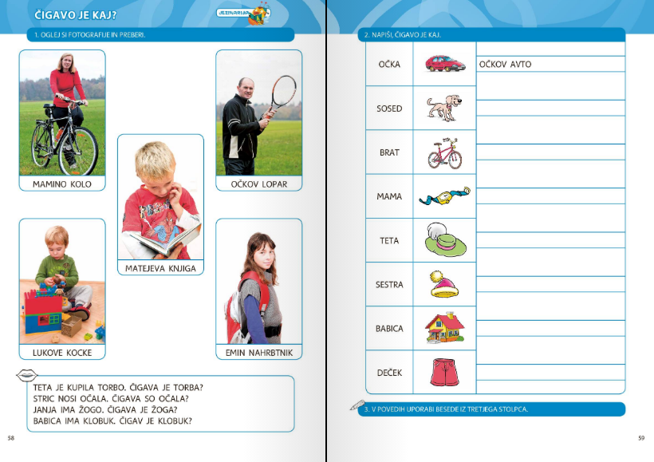

SOSEDOV PES

PREBERI VPRAŠANJA IN USTNO NAPIŠI, ČIGAVO JE KAJ.
ODGOVORI.
3. NALOGA: V ČRTAST ZVETEK NAPIŠI NASLOV: ČIGAVO JE KAJ?
IZBERI SI 4 PRIMERE IZ 3. STOLPCA IN JIH UPORABI V POVEDIH, NPR:
SOSEDOV PES MOČNO LAJA.
ZAPISAL BOŠ TOREJ ŠTIRI POVEDI. ČE ŽELIŠ, LAHKO PIŠEŠ Z MALIMI TISKANIMI ČRKAMI. PAZI NA VELIKO ZAČETNICO NA ZAČETKU IN PIKO NA KONCU POVEDI.

- MATEMATIKA
NAJPREJ POSLUŠAJ RAZLAGO NA NASLEDNJI POVEZAVI:
https://youtu.be/la_4FiO0D3w

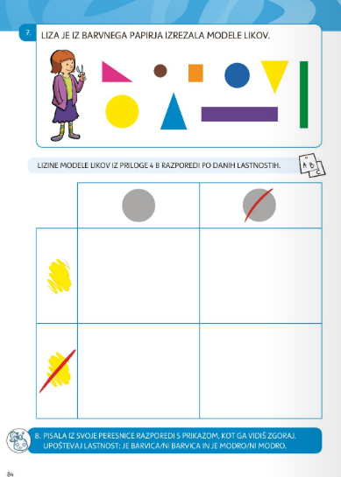

SLIČICE IZ PRILOGE SO NA KONCU ZVEZKA.


TE NALOGE NI POTREBNO REŠITI.

- ŠPORT

TO JE ŠPORTNA ABECEDA.
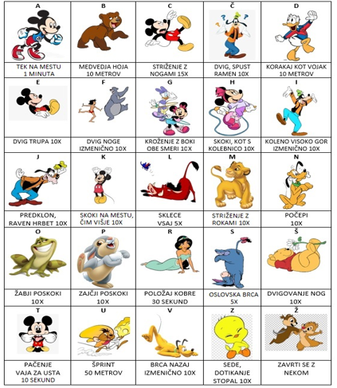
ZAPIŠI NA LIST PAPIRJA SVOJE IME IN PRIIMEK.
POGLEJ, KAKŠNE VAJE MORAŠ OPRAVITI PRI ČRKAH SVOJEGA IMENA IN PRIIMKA.
VAJE LAHKO IZVAJAŠ TUDI Z IMENI TVOJIH STARŠEV, BRATOV, SESTER,…



- SPOZNAVANJE OKOLJA
PONOVILI BOMO O ŽIVALSKIH DRUŽINAH. IGRAL BOŠ IGRO – PARI. POIŠČI MLADIČKA IN SAMICO (NJEGOVO MAMICO). STISNI NA SPODNJO POVEZAVO.
https://wordwall.net/resource/8008674


TO JE ZA DANES VSE. LEPO SE IMEJ!

